代理机构评价系统操作说明（代理机构）

一、账号登录
1．代理机构在浏览器打开河南省公共资源交易在线监管服务平台链接（https://ggzy.fgw.henan.gov.cn/marketSubject），
点击“市场主体”栏目的“登录河南省市场主体库”菜单，进入登录界面。
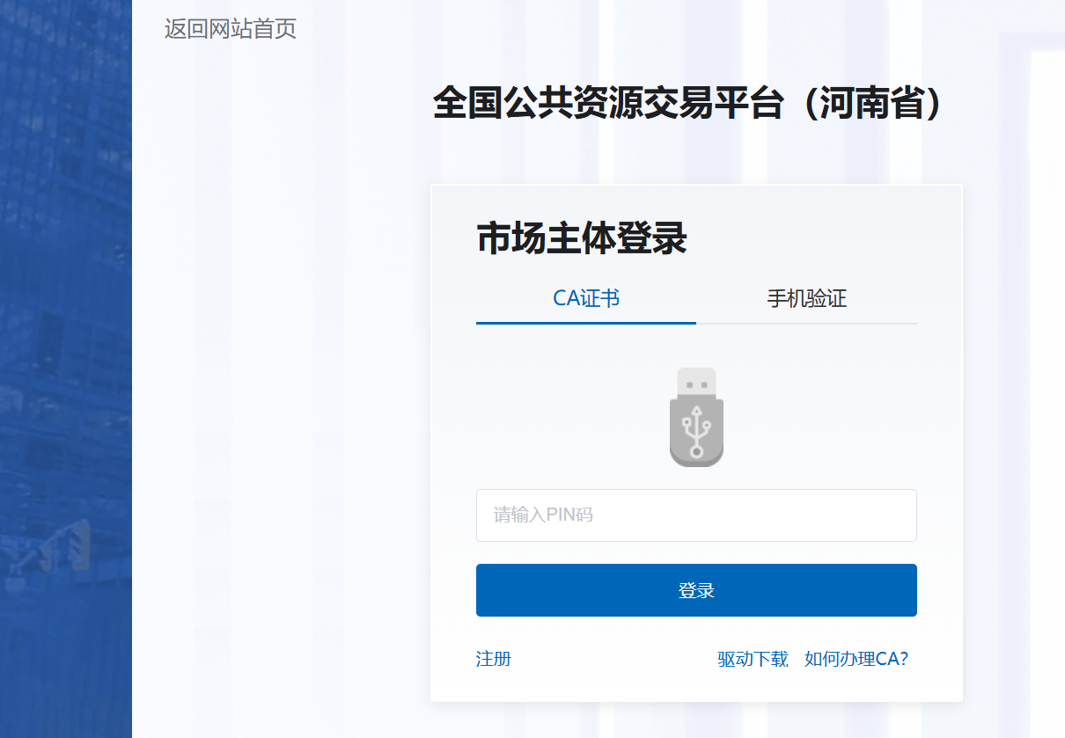
- 选择UKey登录或者手机验证登录，点击【登录】按钮后跳转至监管平台主界面。
- 如果提示“市场主体不存在”，点击【注册】按钮，手动输出注册信息。
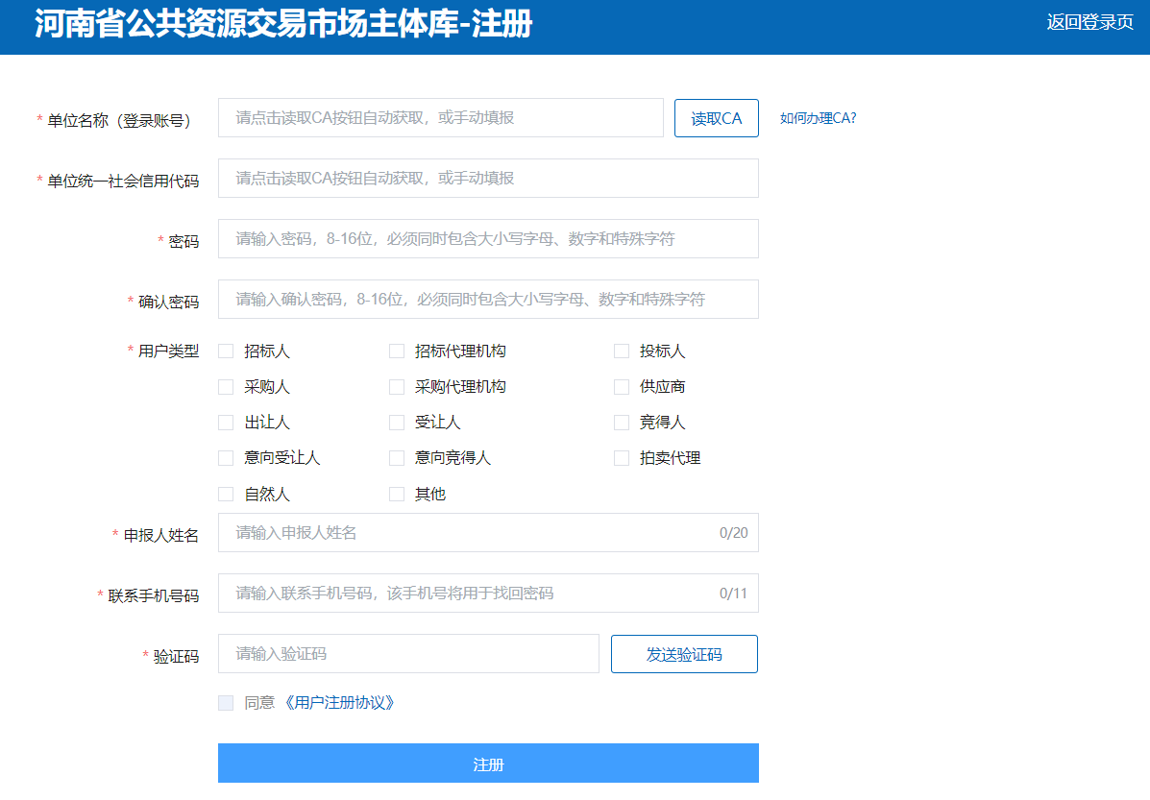
- 注册完后，可以选择验证码登录，输入手机号后，点击【获取验证码】按钮，输入验证码，点击【登录】按钮后跳转至监管平台主界面。

- 代理机构填写信息
登录进系统后，完善代理机构的基本信息、良好信用信息、人员基本信息等信息。
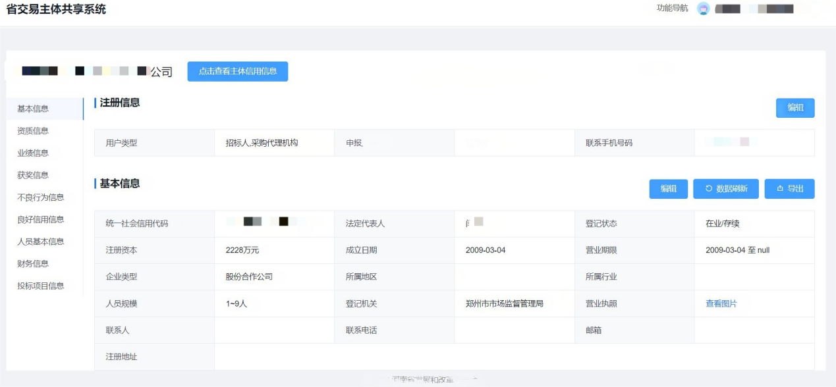

三、提交异议
“一项目一评价”如果有“不合格”评价，会同步到“机构不良信息”中。
代理机构如果有异议，可以提交异议。

